

FICHA DE INFORMACIÓN

ENERO A ABRIL 2018

|  |  |
| --- | --- |
| PARA: | LIC. CAROLINA CORONA GONZÁLEZ / COORDINADORA GENERAL |
| DE: | JUAN ANDRÉS MONTES ANDRADE/ENCARGADO DEL ÁREA SMII – **UNIDAD DE INVERSION Y EMPRENDIMIENTO** |
| ASUNTO: | INFORME PARA LA: **COORDINACIÓN GRAL. DE DESARROLLO ECO. Y COMBATE A LA DESIGUALDAD. / UNIDAD DE TRANSPARENCIA** |
| FECHA ENVIO: |  |
| PERIODOS: | **Enero a Abril 2018** |

EMPLEO Enero - Abril 2018

El empleo en el mes de Mayo del 2018 con respecto al mes de Abril del 2018 tuvo una Disminución del 0.10% lo que dio un total de -114 Menos empleos

Restando de los 2099 Del Mes de Abril el resultado es 1,985

EMPLEO 2018

Comparativo Trimestral de Nuevos Empleos

|  |  |  |  |  |
| --- | --- | --- | --- | --- |
| Mes | No. De Empleos | Nuevos Empleos | Porcentajes | |
| Con Respecto al mes Anterior | Con respecto al trimestre |
| Enero | 106,215 | 2,888 | 2.80% | 75.35% |
| Febrero | 106,654 | 439 | 0.41% | 11.45% |
| Marzo | 107,160 | 506 | 0.47% | 13.20% |
| Primer Trimestre | 107,160 | 3,833 | 3.68% | 100.00% |
| Abril | 109,259 | 2,099 | 1.96% |  |
| Mayo | 109,145 | -114 | -0.10% |  |
| Junio |  |  |  |  |
| Segundo Trimestre |  |  |  |  |
| Julio |  |  |  |  |
| Agosto |  |  |  |  |
| **Septiembre** |  |  |  |  |
| **Tercer Trimestre** |  |  |  |  |
| **Octubre** |  |  |  |  |
| **Noviembre** |  |  |  |  |
|  |  |  |  |  |
| **Diciembre** |  |  |  |  |
| **Cuarto Trimestre** |  |  |  |  |
| **Total Anual** |  |  |  |  |
| FUENTE: IIEG: En Base a | Datos Proporcionados | por el IMSS |  |  |

# Ranking Region Centro 2018 (Doce Municipios)

|  |  |  |  |  |
| --- | --- | --- | --- | --- |
| Región Centro | Enero | Febrero | Marzo | Rank EFM 2018 |
| **Trabajadores Asegurados Región Centro:** |  |  |  | **Lugar** |
| Guadalajara | 695,443 | 699,555 | 700,616 | 1 |
| Zapopan | 378,653 | 385,534 | 387,526 | 2 |
| **Tlaquepaque** | **106,215** | **106,654** | **107,160** | **3** |
| Tlajom de Zúñiga | 76,656 | 78,267 | 78,335 | 4 |
| El Salto | 50,354 | 50,519 | 50,406 | 5 |
| Tonalá | 28,040 | 27,961 | 28,078 | 6 |
| Zapotlanejo | 6,651 | 6,877 | 6,948 | 7 |
| Ixtlahuacán Membrillos | 3,561 | 3,503 | 3,492 | 8 |
| Juanacatlán | 1,162 | 1,127 | 990 | 9 |
| Ixtlahuacán del Río | 573 | 578 | 607 | 10 |
| Cuquío | 175 | 168 | 167 | 11 |
| San Cristóbal de la Barranca | 23 | 22 | 23 | 12 |

# Ranking Region Centro 2018 (Doce Municipios)

|  |  |  |  |  |
| --- | --- | --- | --- | --- |
| Región Centro | Abril | Mayo | *Junio* | *Rank Abril 2018* |
| **Trabajadores Asegurados**  **Región Centro:** |  |  |  | **Lugar** |
| Guadalajara | 701,977 | 704,369 |  | 1 |
| Zapopan | 388,675 | 393,291 |  | 2 |
| **Tlaquepaque** | **109,259** | **109,145** |  | **3** |
| Tlajom de Zúñiga | 79,801 | 80,554 |  | 4 |
| El Salto | 50,229 | 50,023 |  | 5 |
| Tonalá | 27,673 | 27,705 |  | 6 |
| Zapotlanejo | 7,096 | 7,196 |  | 7 |
| Ixtlahuacán Membrillos | 3,529 | 3,523 |  | 8 |
| Juanacatlán | 1,020 | 996 |  | 9 |
| Ixtlahuacán del Río | 596 | 596 |  | 10 |
| Cuquío | 164 | 166 |  | 11 |
| San Cristóbal de la Barranca | 22 | 22 |  | 12 |

Participación % de los Principales Municipios de ZMG Mes de **Abri**l 2018

**Numero de Trabajadores**

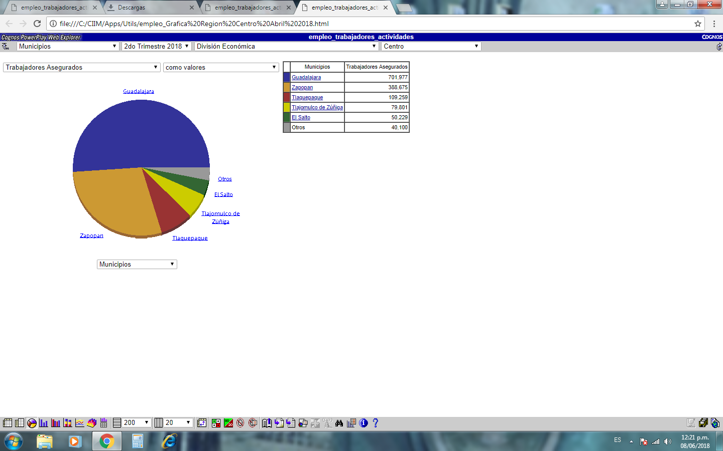

# Participación Porcentual de los Sectores Económicos de Tlaquepaque

# En el Mes de ENERO de 2018 Variación.

|  |  |  |  |  |  |
| --- | --- | --- | --- | --- | --- |
| Sectores | ENERO |  |  | Lugar de Participación | Porcentaje de Participación. |
| Industria de la Trasnformacion | 31,269 |  |  | 1 | 29.44% |
| Comercio | 26,324 |  |  | 2 | 24.78% |
| Servicios | 24,326 |  |  | 3 | 22.90% |
| Transportes y comunicaciones | 13,238 |  |  | 4 | 12.46% |
| Industria de la Construccion | 10,216 |  |  | 5 | 9.62% |
| Agric.Ganad.Silvi. Pesca y Caza | 429 |  |  | 6 | 0.40% |
| Ind.Elect.Cap.y Sum. De Agua pot. | 257 |  |  | 7 | 0.24% |
| Industrias Extractivas | 156 |  |  | 8 | 0.15% |
| División Económica Total ENERO | 106,215 |  |  |  | 100.00% |

# Participación Porcentual de los Sectores Económicos de Tlaquepaque

# En el Mes de FEBRERO de 2018 Variación.

|  |  |  |  |  |  |
| --- | --- | --- | --- | --- | --- |
| Sectores | FEBRERO |  |  | Lugar de Participación | Porcentaje de Participación. |
| Industria de la Transformación | 31,504 |  |  | 1 | 29.54% |
| Comercio | 26,592 |  |  | 2 | 24.93% |
| Servicios | 24,642 |  |  | 3 | 23.10% |
| Transportes y comunicaciones | 12,698 |  |  | 4 | 11.91% |
| Industria de la Construccion | 10,359 |  |  | 5 | 9.71% |
| Agric.Ganad.Silvi. Pesca y Caza | 444 |  |  | 6 | 0.42% |
| Ind.Elect.Cap.y Sum. De Agua pot. | 252 |  |  | 7 | 0.24% |
| Industrias Extractivas | 163 |  |  | 8 |  |
| División Económica Total FEBRERO | **106,654** |  |  |  |  |

# Participación Porcentual de los Sectores Económicos de Tlaquepaque

# En el Mes de MARZO de 2018 Variación.

|  |  |  |  |  |  |
| --- | --- | --- | --- | --- | --- |
| Sectores | MARZO |  |  | Lugar de Participación | Porcentaje de Participación. |
| Industria de la Transformación | 32,114 |  |  | 1 | 29.97% |
| Comercio | 26,741 |  |  | 2 | 24.95% |
| Servicios | 24,917 |  |  | 3 | 23.25% |
| Transportes y comunicaciones | 12,346 |  |  | 4 | 11.52% |
| Industria de la Construccion | 10,182 |  |  | 5 | 9.50% |
| Agric.Ganad.Silvi. Pesca y Caza | 444 |  |  | 6 | 0.41% |
| Ind.Elect.Cap.y Sum. De Agua pot. | 252 |  |  | 7 | 0.24% |
| Industrias Extractivas | 164 |  |  | 8 | 0.15% |
| División Económica Total MARZO | **107,160** |  |  |  | 100.00% |

# Participación Porcentual de los Sectores Económicos de Tlaquepaque

# En el Mes de Abril de 2018 Variación.

# División Económica

|  |  |  |  |  |  |
| --- | --- | --- | --- | --- | --- |
| Sectores | ABRIL |  |  | Lugar de Participación | Porcentaje de Participación. |
| Industria de la Trasnformacion | 32,578 |  |  | 1 | 29.82% |
| Comercio | 26,589 |  |  | 2 | 24.34% |
| Servicios | 25,714 |  |  | 3 | 23.53% |
| Transportes y comunicaciones | 11,996 |  |  | 4 | 10.98% |
| Industria de la Construccion | 11,594 |  |  | 5 | 10.61% |
| Agric.Ganad.Silvi. Pesca y Caza | 368 |  |  | 6 | 0.34% |
| Ind.Elect.Cap.y Sum. De Agua pot. | 252 |  |  | 7 | 0.23% |
| Industrias Extractivas | 168 |  |  | 8 | 0.15% |
| División Económica Total ABRIL | 109,259 |  |  |  | 100.00% |

Fuente IIEG En Base a Datos Proporcionados por El IMSS

# MES DE ABRIL

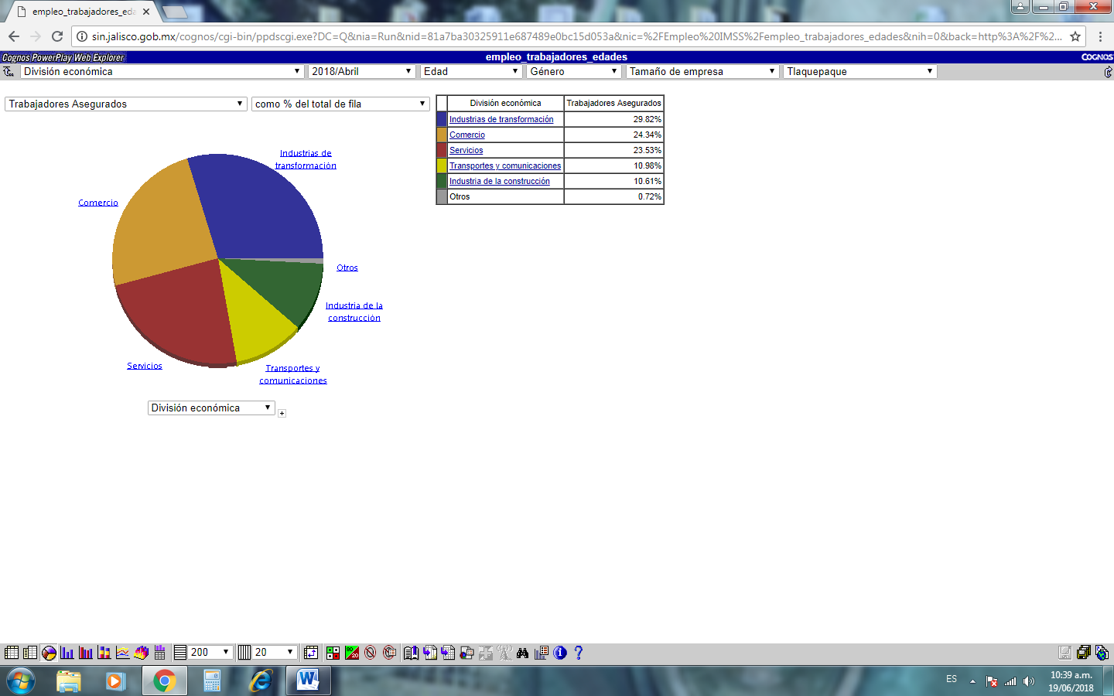

25,714

23.53%

11,996

10.98%

11,594

10.61%

788

0.72%

32,578

29.82%

26,589

24.34%